ЖУРАВЛЕВА ЛЮБОВЬ ИВАНОВНА – ЭТО НЕ ПРОСТО ИМЯ, ЭТО СИНОНИМ ПРОФЕССИОНАЛИЗМА

Кокоулина М.А.
ГАПОУ СО «БЭМТ им. А.Д.Рыжова»,
г. Кушва

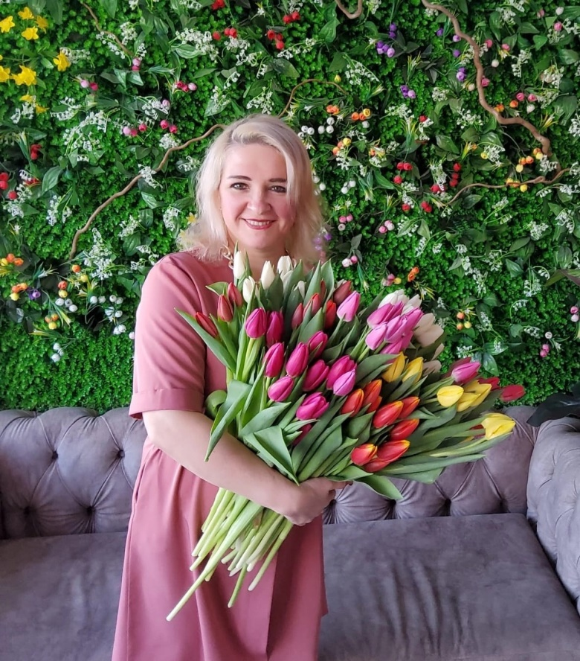
Журавлева Любовь Ивановна – это не просто имя, это синоним профессионализма, страсти и безупречного вкуса в мире флористики. На протяжении более десяти лет она является бессменным руководителем и душой ТД "Фиеста", превратив его в узнаваемый бренд, ассоциирующийся с красотой, качеством и высоким уровнем обслуживания.
Обучение в престижной московской школе флористов-дизайнеров заложило фундамент ее уникального мастерства. Там Любовь Ивановна не только отточила технические навыки, но и развила художественное чутье, научилась видеть в каждом цветке не просто растение, а элемент будущей истории, эмоции.
Открытие собственного магазина цветов стало логичным шагом на пути реализации ее мечты. Под ее чутким руководством магазин быстро завоевал доверие клиентов, предлагая не просто букеты, а настоящие произведения искусства. Любовь Ивановна проявила себя как прекрасный руководитель, способный вдохновлять команду, создавать атмосферу творчества и поддерживать высочайшие стандарты качества. Она успешно сочетает в себе талант художника и хватку предпринимателя, что позволяет "Фиесте" процветать на конкурентном рынке.
Что особенно ценно, так это ее готовность делиться знаниями и опытом. Любовь Ивановна сама обучает флористов, передавая им не только азы профессии, но и свои авторские секреты. Она учит не просто составлять композиции, а "чувствовать" цветы, понимать их язык, правильно ухаживать за ними, чтобы они долго радовали своей свежестью и красотой. Ее ученики выходят из-под ее крыла не просто мастерами, а настоящими ценителями и созидателями цветочной эстетики, способными воплотить в жизнь любые фантазии.
Любовь Ивановна Журавлева – это пример того, как глубокая страсть к своему делу, постоянное саморазвитие и щедрость в передаче знаний могут создать нечто по-настоящему выдающееся. Она дарит людям не просто цветы, а частичку души, эстетическое наслаждение и радость, воплощенные в каждом букете.

